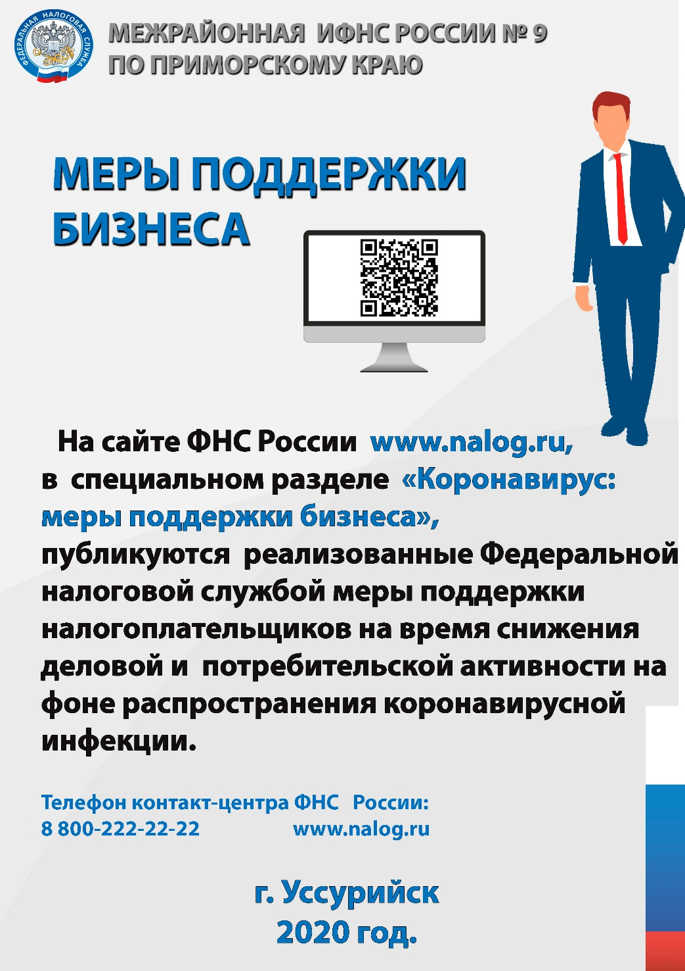

ФНС России реализовала меры по поддержке бизнеса, занятого в пострадавших от коронавируса отраслях, включая малое и среднее предпринимательство. Соответствующее постановление от 02.04.2020 № 409 подписал председатель Правительства РФ Михаил Мишустин.

ТРИ ШАГА, ЧТОБЫ УЗНАТЬ КАКИЕ МЕРЫ ПОДДЕРЖКИ РАСПРОСТРАНЯЮТСЯ НА ВАШ БИЗНЕС
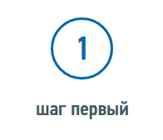
Проверьте свой основной вид экономической деятельности в Едином государственным реестре ЮЛ или ИП. Это можно сделать онлайн с помощью нашего сервиса на сайте.
В сервисе «Предоставление сведений из ЕГРЮЛ/ЕГРИП» поиск осуществляется по наименованию, ИНН или ОГРН (ОГРНИП)
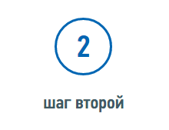
Проверьте включен ли ваш бизнес в "Реестр МСП" по состоянию на 01.03.2020 и в какую категорию он входит: микропредприятие, малое предприятие или среднее предприятие.

Для поиска в «Едином реестре субъектов малого и среднего предпринимательства» Вам понадобится ИНН или ОГРН (ОГРНИП)
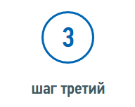
Ответьте на вопросы и узнайте, какие конкретные меры поддержки распространяются на ваш бизнес

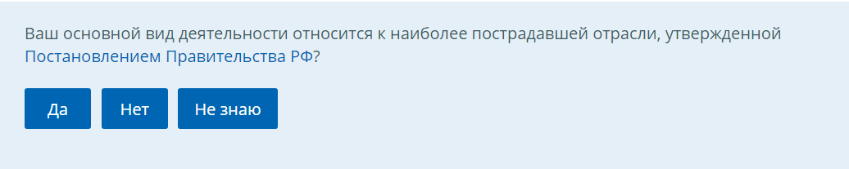

МЕРЫ ПОДДЕРЖКИ ДЛЯ ОРГАНИЗАЦИЙ И ИНДИВИДУАЛЬНЫХ ПРЕДПРИНИМАТЕЛЕЙ

1. Приостановлены проверки
Для всех налогоплательщиков приостанавливается до 31 мая включительно:
- не будет решений о проведении выездных и повторных выездных налоговых проверок;
- приостановлены уже назначенные выездные и повторные выездные налоговые проверки;
- приостанавливается проверка расчета и уплаты налогов по сделкам между взаимозависимыми лицами;
- не проводятся или приостанавливаются проверки соблюдения валютного законодательства - кроме случаев, когда нарушения уже выявлены и если срок давности для привлечения к административной ответственности — до 01.06.2020.
- не составляются акты и решения налоговых органов в рамках выездных (повторных выездных) налоговых проверок;
- приостанавливается срок рассмотрения возражений на акты налоговых проверок.
Если налогоплательщик не представит документы или сведения по запросу налоговой инспекции, его не оштрафуют по статье 126 НК РФ. Эта мера действует для тех случаев, когда срок представления документов пришелся на период с 1 марта по 31 мая 2020 года.

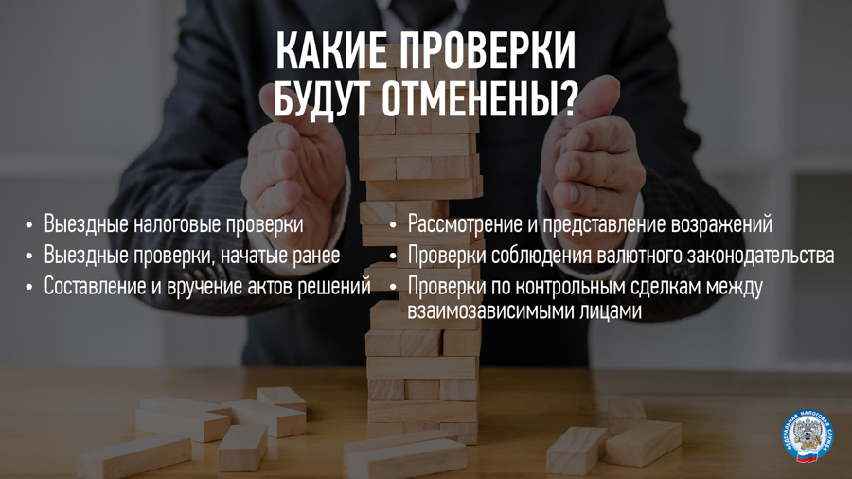

2. Приостановлены меры взыскания в отношении субъектов МСП
До 1 мая 2020 года для бизнеса из реестра МСП не будут применяться меры взыскания задолженности. Это значит, что ИП или организациям не пришлют требование с начисленными пенями и штрафами, не спишут задолженность и не заблокируют расходные операции по расчетному счету.

3. Не принимаются решения о банкротстве
С 16 марта ФНС России не принимает решения о банкротстве во исполнение решений оперативного совещания Председателя Правительства Российской Федерации М.В. Мишустина.

4. Продлены сроки сдачи отчетности

Подробную таблицу изменений сроков представления деклараций и уплаты налогов (взносов) в соответствии с Постановлением Правительства РФ №409 от 02.04.2020г. можно скачать на сайте ФНС России. Также таблица размещена на информационных стендах в инспекции.

ДОПОЛНИТЕЛЬНЫЕ МЕРЫ ПОДДЕРЖКИ ДЛЯ ОРГАНИЗАЦИЙ И ИП В НАИБОЛЕЕ ПОСТРАДАВШИХ ОТРАСЛЯХ
Есть отрасли, которые в период распространения коронавирусной инфекции больше всего пострадали от ограничений и снижения деловой активности. Проверьте, входит ли ваш бизнес в список пострадавших отраслей.+
Для бизнеса в этих отраслях предусмотрены дополнительные меры поддержки.

1. Перенесены сроки уплаты налогов

Подробную таблицу изменений сроков представления деклараций и уплаты налогов (взносов) в соответствии с Постановлением Правительства РФ №409 от 02.04.2020г. можно скачать на сайте ФНС России. Также таблица размещена на информационных стендах в инспекции.

2. Перенесены сроки уплаты страховых взносов для микропредприятий

3. Введен мораторий на возбуждение дел о банкротстве

С 3 апреля до 3 октября 2020 года введен мораторий на возбуждение дел о банкротстве. Он действует только для налогоплательщиков из наиболее пострадавших отраслей.
Проверить свой бизнес можно в специальном сервисе — результат о принадлежности к пострадавшим отраслям будет известен сразу.
На кого распространяется мораторий по поводу банкротства можно узнать на сайте ФНС России.

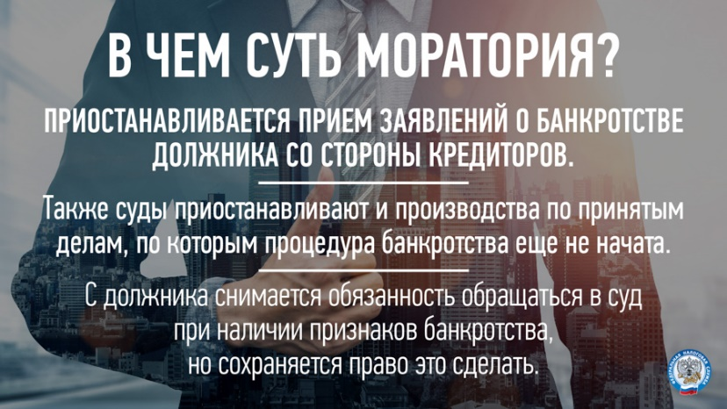
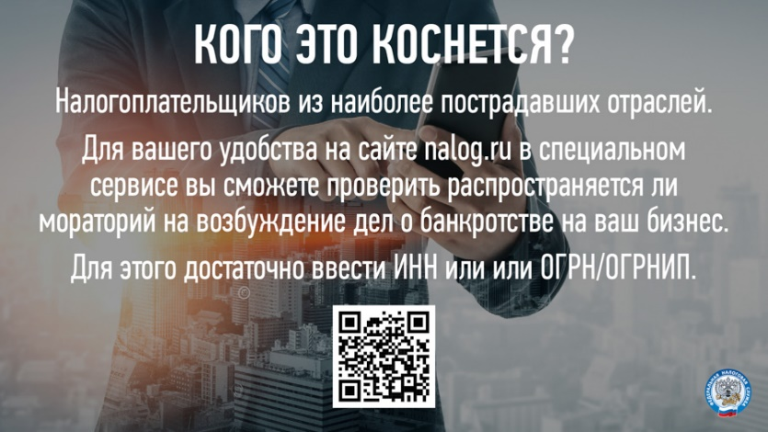

4. Приостановление мер взыскания
Применение мер взыскания приостанавливается до 1 мая 2020 года в отношении плательщиков, осуществляющих деятельность в отраслях, наиболее пострадавших в условиях ухудшения ситуации в связи с распространением новой коронавирусной инфекции. Перечень таких отраслей утвержден Правительственной комиссией по повышению устойчивости развития российской экономики.
Для приостановления мер взыскания налогоплательщикам не требуется дополнительно подавать заявления.
Меры взыскания приостанавливаются с 25 марта 2020 года. Решения, принятые ранее, отозваны не будут.

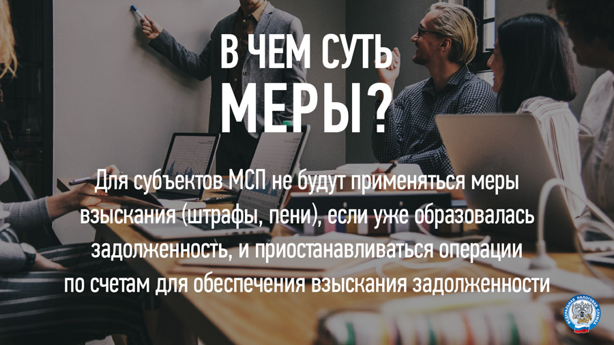

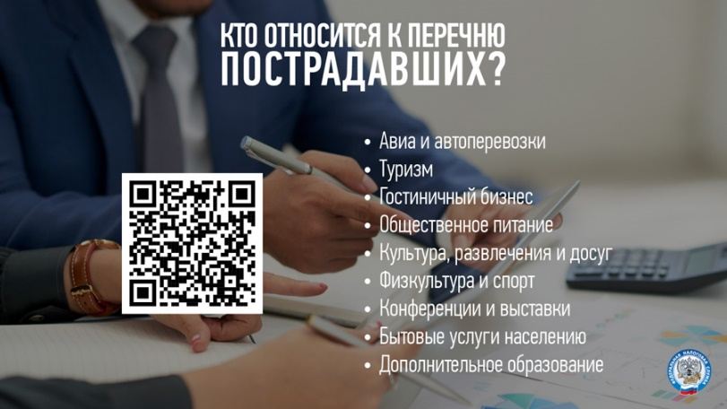

ДОПОЛНИТЕЛЬНЫЕ ОСНОВАНИЯ ОТСРОЧКИ (РАССРОЧКИ)
Отсрочка или рассрочка по уплате налога — это изменение срока уплаты налога по заявлению налогоплательщика. Если есть основания для отсрочки или рассрочки, нужно подать заявление и обязательство соблюдения условий отсрочки в налоговый орган по месту нахождения или учета.

По каким платежам
Отсрочку или рассрочку можно получить по платежам со сроками уплаты в 2020 году, кроме НДПИ и акцизов.

Для каких отраслей
Чтобы получить отсрочку или рассрочку, нужно вести деятельность в наиболее пострадавших отраслях. При этом должно выполняться хотя бы одно из двух условий:
- Снижение доходов, доходов от реализации или доходов от операций по нулевой ставке НДС более чем на 10%.
- Есть убыток за отчетные периоды 2020 года, хотя за 2019 год убытка не было.

Какое обеспечение необходимо для отсрочки или рассрочки
Период | Вид обеспечения
Менее чем на 6 месяцев | Обеспечение не требуется
Более чем на 6 месяцев | Любой из вариантов:  - залог — недвижимость, кадастровая стоимость которой больше суммы налоговой задолженности;  - поручительство;  - банковская гарантия по требованиям статей 74, 74.1 и пункта 2.1 статьи 176.1 НК РФ.

Сроки, на которые предоставляется отсрочка
Обстоятельства | Срок
Выручка снизилась более чем на 50%, или есть убыток при одновременном снижении выручки более чем на 30% | 1 год
Выручка снизилась более чем на 30%, или есть убыток при одновременном снижении выручки более чем на 20% | 9 месяцев
Выручка снизилась более чем на 20%, или есть убыток при одновременном снижении выручки более чем на 10% | 6 месяцев
Другие случаи | 3 месяца

Сроки, на которые предоставляется рассрочка
При снижении выручки организации более чем на 50%, или есть убыток при одновременном снижении выручки более чем на 30% — до 3 лет.

Особые условия
У некоторых налогоплательщиков — особые условия отсрочки и рассрочки. Это касается крупнейших налогоплательщиков, стратегических, системообразующих, градообразующих организаций, а также реализующих социально-значимые товары или услуги.

Отсрочка по особым условиям
Обстоятельства | Срок отсрочки
Выручка снизилась более чем на 30% | 1 год
Выручка снизилась более чем на 20% | 9 месяцев
Выручка снизилась более чем на 10% | 6 месяцев
Другие случаи | 3 месяца

Рассрочка по особым условиям
Обстоятельства | Срок рассрочки
Выручка снизилась более чем на 50% | до 5 лет
Выручка снизилась более чем на 30% | до 3 лет

